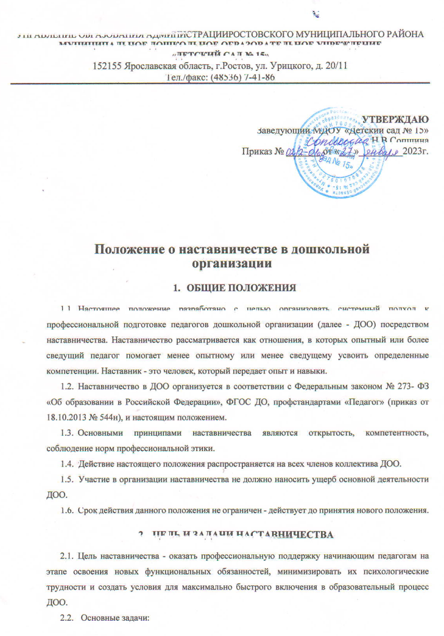• обеспечить управленческие, методические, информационные и другие условия для адаптации и эффективного включения в образовательный процесс следующих категорий педагогов:
- молодых специалистов;
- педагогов со стажем, которые только пришли на работу в данную ДОО;
- педагогов ДОО, которые вступают в новую должность;
- ознакомить их с приоритетными направлениями и спецификой работы ДОО, педтехнологиями и методами, которые реализуются в ДОО; особенностями контингента воспитанников;
- совершенствовать знания методики и педагогики на примере работы опытных педагогов ДОО;
- учить использовать ИКТ в образовательной работе с детьми и взаимодействии с родителями;
- учить использовать профессиональные сайты для самообразования и передачи педагогического опыта.
- ОРГАНИЗАЦИОННЫЕ ОСНОВЫ НАСТАВНИЧЕСТВА

  - Педагоги-наставники в соответствии с задачами:
- изучают работу вышеуказанных категорий педагогов, выявляют их проблемы и трудности;
- проводят анкетирование с целью выявить их личностные качества, профессиональный уровень, интересы;
- организуют обучение педагогов в следующих формах: стажировка, лекция, семинарпрактикум, контроль и экспертная оценка заместителя руководителя; моделирование и анализ ситуаций, просмотр видеозаписи собственных занятий и занятий других педагогов, посещение открытых мероприятий и их анализ, помощь в конструировании дидактических материалов, беседы, дискуссии, психологические тренинги, консультации.
  - Наставничество организуется по плану - составной части годового плана
методической работы.
- обеспечить управленческие, методические, информационные и другие условия для адаптации и эффективного включения в образовательный процесс следующих категорий педагогов:
- молодых специалистов;
- педагогов со стажем, которые только пришли на работу в данную ДОО;
- педагогов ДОО, которые вступают в новую должность;
- ознакомить их с приоритетными направлениями и спецификой работы ДОО, педтехнологиями и методами, которые реализуются в ДОО; особенностями контингента воспитанников;
- совершенствовать знания методики и педагогики на примере работы опытных педагогов ДОО;
- учить использовать ИКТ в образовательной работе с детьми и взаимодействии с родителями;
- учить использовать профессиональные сайты для самообразования и передачи педагогического опыта.
- ПРАВА НАСТАВНИКА

  - Наставник имеет право:
- самостоятельно планировать работу с подшефными педагогами;
- привлекать к проведению обучения подшефных педагогов, учителя-логопеда и других педагогический работников ДОО, готовых транслировать свой опыт работы. Занятия проводят педагоги с первой и высшей категорией;
- обращаться к администрации с запросом о предоставлении нормативной, статистической, научно-методической документации;
- оценивать результаты работы подшефных педагогов;
- представлять к поощрению начинающих педагогов за высокие результаты работы;
- выявлять успешный опыт работы среди начинающих педагогов, предлагать транслировать его в ДОО;
- организовывать открытые мероприятия начинающих педагогов.
- ОБЯЗАННОСТИ И ОТВЕТСТВЕННОСТЬ НАСТАВНИКА

  - Наставник обязан:
- изучать деятельность начинающих педагогов, выявлять существующие проблемы, ранжировать их по степени значимости для обеспечения качественного образовательного процесса;
- обеспечивать им методическую, информационную и другие виды помощи, обучать в различных формах;
- диагностировать и контролировать начинающих педагогов, коллегиально обсуждать их работу;
- соблюдать педагогическую этику.
  - Наставник несет ответственность:
- за качество контрольно-диагностических обучающих мероприятий;
- степень адаптации молодых и вновь прибывших в ДОО педагогов;
- улучшение качества образовательной деятельности, которую они организуют;
- уровень их готовности к образовательной деятельности с учетом специфики ДОО и
требований ФГОС;
- этичное взаимодействие с подшефными педагогами.
- ОБЯЗАННОСТИ МОЛОДОГО СПЕЦИАЛИСТА
- Изучать Закон РФ «Об образовании», нормативные акты, определяющие его служебную деятельность, структуру, штаты, особенности работы ДОУ и функциональные обязанности по занимаемой должности.
- Постоянно работать над повышением профессионального мастерства, овладевать практическими навыками по занимаемой должности.
- Учиться у наставника передовым методам и формам работы, правильно строить свои взаимоотношения с ним.
- Повышать свой общеобразовательный и культурный уровень.
Периодически отчитываться по своей работе перед наставником и заместителем заведующего.
- ДОКУМЕНТАЛЬНОЕ ОФОРМЛЕНИЕ ДЕЯТЕЛЬНОСТИ НАСТАВНИКОВ (ДЕЛОПРОИЗВОДСТВО)
- К документам, регламентирующим деятельность наставников, относятся:
- настоящее Положение;
- приказ заведующего ДОУ об организации наставничества;
- годовой планы работы ДОУ;
- протоколы заседаний Педагогического Совета, группы наставников, на которых рассматривались вопросы наставничества;
- методические рекомендации по передовому опыту проведения
работы по наставничеству.
- Заседания наставников оформляются протоколом. Протокол подписывают старший воспитатель - председатель собрания наставников и секретарь.
- Нумерация протоколов ведется от начала учебного года.
- Отчет о работе наставников за учебный год в письменном виде предоставляет старший воспитатель на итоговом заседании педагогического совета.
- Руководство работой наставника

Организация работы наставников и контроль их деятельности возлагается на заведующего МДОУ
- Заведующий МДОУ обязан:
- представить назначенного молодого специалиста воспитателям ДОУ, объявить приказ о закреплении за ним наставника;
- создать необходимые условия для совместной работы молодого специалиста и его наставника;
- посетить отдельные занятия и мероприятия, проводимые наставником и молодым специалистом;
-оказывать им методическую и практическую помощь в составлении планов работы с молодыми специалистами;
- изучить, обобщить и распространить положительный опыт организации наставничества в ДОУ;
- определить меры поощрения наставников.
- Непосредственную ответственность за работу наставников с молодыми специалистами несет заведующий МДОУ.

9. ЗАКЛЮЧЕНИЕ
- Настоящее положение вступает в действие с момента утверждения педагогическим советом и издания соответствующего приказа заведующего ДОО. После издается приказ о закреплении наставников.
- Изменения вносятся в положение не реже одного раза в 5 лет и утверждаются приказом заведующего ДОО.

